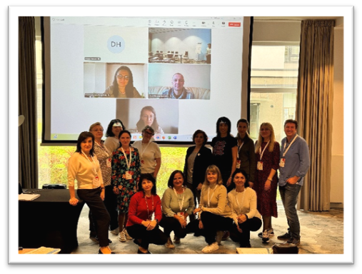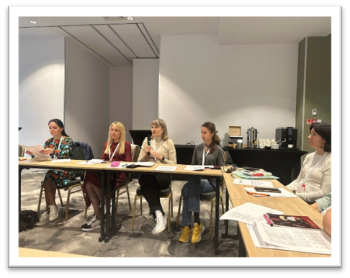
Кафедра міжнародних комунікацій факультету туризму та МК й надалі продовжує співпрацю та є активним учасником міжнародних проєктів. У жовтні 2024 року старший викладач Людмила Коваль пройшла навчальний курс для експертів у сфері збору дослідницьких даних в рамках проєкту Британської Ради «SWITLO: Skills and Well-being In Teacher Learning Opportunities» Британська Рада, компанія In Focus.

